Mise en équation de la vitesse


des transports et son économie

Arnaud SIVERT¹

I.U.T de l’Aisne Département Génie Electrique SOISSONS, Laboratoire pour l’Innovation Technologique (L.T.I)

Introduction
La vitesse des transports, envisagée sous l’angle socioéconomique, reste encore mal comprise par le grand public. Pourtant, elle constitue un enjeu majeur dans nos sociétés contemporaines, particulièrement dans un contexte marqué par la transition énergétique, la lutte contre le changement climatique et la multiplication des contraintes réglementaires (zones à faibles émissions, limitations de vitesse, fiscalité sur l’énergie et les infrastructures, etc.). Ces contraintes, souvent perçues comme des restrictions de liberté, coexistent avec une méconnaissance généralisée des ordres de grandeur des vitesses moyennes : peu de personnes savent réellement comparer la vitesse d’un piéton, d’un cycliste, d’un bus ou d’un métro, alors même que les applications GPS fournissent quotidiennement des temps de trajet. En revanche, les vitesses moyennes sont suivies avec attention par les coureurs et cyclistes, à travers la mesure de leurs performances individuelles.
Au-delà de ces usages pratiques, il existe des lois simples et accessibles, pouvant être enseignées dès le lycée, qui permettent de relier vitesse, temps, consommation d’énergie et coût économique. Dès lors, plusieurs questions s’imposent :
- Quelles sont ces lois qui structurent le rapport entre vitesse, économie et rentabilité des transports ?
- Quels sont les ordres de grandeur de puissance et de consommation associés aux différentes mobilités ?
- Comment les infrastructures et la densité de circulation influencent-elles la vitesse effective et la fluidité des déplacements ?
- Quelles sont les tenants et les aboutissants économiques des déplacements des français ?
Pour répondre à ces interrogations, nous examinerons d’abord la relation fondamentale entre temps de trajet et vitesse. Nous étudierons ensuite le lien entre vitesse et pouvoir d’achat, puis nous analyserons la question de la sécurité routière à travers la distance de freinage et son effet sur la congestion. Enfin, nous montrerons comment ces notions peuvent aider chacun à effectuer des choix de mobilité éclairés et adaptés à ses besoins.

Temps de déplacement et vitesse
La maîtrise des temps de déplacement en prenant le transport le plus adapté est peu connu et il n’y a peu d’article sur le sujet. De plus, la perception du temps peut être diffèrent en fonction des individus et en fonction du mode de transport actif ou non.  Le tableau ci-joint donne l’ordre de grandeur des vitesses moyennes pour différents modes et dans différents milieux. | Source ADEME/mode | Vitesse (km/h) | temps (min/km)
 | À pied | 5 | 12
 | Vélo en ville | 22 | 2.72
 | En voiture ville fluide | 30 | 2
 | En voiture ville congestion | 15 | 4
 | Bus ville fluide | 25 | 2.4
 | Bus ville | 10 | 6
 | Voiture extra urbain | 60 à 75km/h
Mais mathématiquement quelle est l’image du temps en fonction de la vitesse ?
Le temps du déplacement est une fonction hyperbolique par rapport à la vitesse. Cette loi élémentaire explique pourquoi les gains de temps varient considérablement selon le niveau de vitesse initial. Pour les petits déplacements, les minutes par kilomètre sont plus représentatives que les heures par kilomètre.  $Temps(minute/km) =\frac{60}{Vitesse(\frac{km}{h})}$ Equ (1)  Donc à 60km.h de moyenne, le temps de déplacement est de 1 minute/km. | 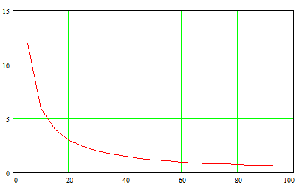  temps (min/km)  Vitesse (km/h)  - Temps de déplacement en fonction de la vitesse moyenne

Ainsi, lorsqu’on passe d’une marche à 5 km/h à un vélo roulant à 25 km/h, le gain est spectaculaire : pour parcourir un kilomètre, le temps chute de 12 minutes à seulement 2,4 minutes, soit près 9.6 minutes économisées. À l’inverse, à des vitesses déjà élevées, les gains deviennent marginaux : passer de 100 à 125 km/h ne réduit le temps de trajet que de 12 minutes sur une distance de 100 km. En effet, la différence entre 2 vitesses donnant un « gain » de temps correspond à la primitive suivante qui est inversement proportionnément au carré de la vitesse dont correspondant à l’équation suivante :
$dtemps\left(\frac{minute}{km}\right)=\int{\frac{-60∙dV\left(\frac{km}{h}\right)}{{Vitesse \left(\frac{km}{h}\right)}^{2}}}=>$=$\frac{-60∙(25-5)}{25*5}=-9.6$ Equ (2)
D’ailleurs sur la figure 1, la courbure de la fonction mathématique est centré sur 20km/h.  Évidemment, si l’échelle de la vitesse change alors le centre de la courbure est évidement modifiée comme sur la figure 2 mais l’échelle de l’image du temps est bien plus faible que la figure 1. | 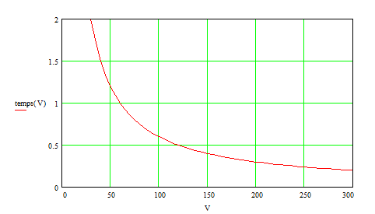  - Temps de déplacement en fonction de la vitesse moyenne

Cette non-linéarité a des conséquences directes sur la perception de la vitesse et sur les politiques de transport :
- À basse vitesse, chaque augmentation se traduit par un confort et une efficacité nettement supérieurs. C’est ce qui explique l’attrait du vélo par rapport à la marche, ou du train régional par rapport au bus.
- À haute vitesse, les gains deviennent faibles en regard des coûts supplémentaires : consommation accrue, bruit, risques d’accident plus graves, sans oublier l’impact environnemental.

Sur la longue distance, l’unité de vitesse en km/h est plus parlant mais il faut une grosse différence de vitesse pour que ce soit marquant. Exemple, la différence de vitesse entre train TER à 100km/h (0.2€/km) et un TGV à 300km/h (0.3€/km) est de 2 heures pour 300km.
https://www.quechoisir.org/actualite-tarifs-sncf-au-kilometre-2024-les-courtes-distances-restent-les-plus-cheres-n118566/
La différence de prix entre le TGV et le TER correspond à la différence de l’infrastructure et celle de la consommation. Malgré la finesse du train et des faibles pertes de la roue sur le rail, le TGV consomme 86Wh/km.p (kilomètre et par passager). alors que le TER électrique consomme 32Wh/km.p. Mais, l’optimisation du taux de remplissage entre le TGV par rapport au TER n’est pas du tout le même, ce qui fausse le cout. De plus, le cout du déplacement pour le train est en fonction des subventions et des taxes (le train a 27% de subvention du cout globale des transports en France. Ce cout globale comprend le budget route 18%, transport en commun 54%, piste cyclable 0.5%). De plus, le prix payé est aussi en fonction de la concurrence des autres transports. Donc, le cout payé des trains comme le bus public est biaisé dû à leurs subventions.

En réalité, l’optimisation des déplacements ne consiste pas à chercher la vitesse la plus élevée possible, mais à identifier le compromis entre temps gagné et coûts induits. C’est précisément ce que la notion de “vitesse économique” permet d’éclairer.
Mais quel est le budget consacré à la mobilité par les français ?

Budget consacré à la mobilité, relation sur la distance et la vitesse
Le budget de la mobilité est constant d’environ 15% de son revenu de 1950 à nos jours, alors que le pouvoir d’achat a augmenté de 2.5% par an suivant le PIB [1]. De plus, l’efficience des motorisations a augmenté pendant ce temps de 200%. Donc, la distance parcourue par jour a pu augmenter en fonction du pouvoir d’achat et grâce à la voiture ce qui a permis l’étalement urbain [6], mais aussi augmenté la distance vers commerces et les services. Donc, le faible prix de l’énergie a permis de croitre la distance entre producteurs et consommateurs.  D’ailleurs, on peut tracer la courbe théorique de l’augmentation exponentielle de la distance parcouru par jour entre 1950 à nos jours qui est surnommée progression récurrente géométrique.  La distance parcourue par jour était d’environ 10km en 1950 et elle maintenant de 63km via la fonction récurrente progressive suivante : | 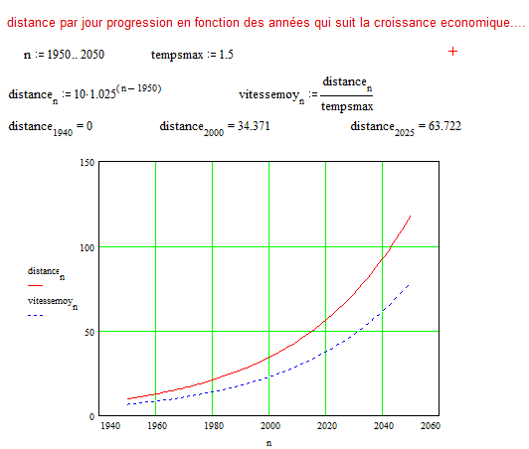  Vitesse moy (km/h)  Distance (km/jour)  année  - Progression des distance parcourues par les français et la vitesse utilisée en fonction des années

$distance \left(n:année\right)=10\left(km\right)∙{(1+pourcentage)}^{(n-1950)}$ Equ (3)

Sachant que la contrainte de temps journalier (besoin de manger, dormir) est incompressible. Donc, le temps maximal dans nos déplacements journalier est entre 1 à 2 heures. Donc, connaissant la distance journalière et en fixant un temps de 1.5, l’ordre de grandeur de l’augmentation de la vitesse moyenne a aussi été tracé sur la courbe précédente.
Mais en 2025, combien de kilomètres peut-on faire avec une heure de travail correspondant à la vitesse économique ?

Temps de travail et Vitesse économique
Les économistes aiment l’aphorisme « time is money ». Mais la gestion du temps et de son utilisation est radicalement différente entre les personnes et leurs statues (étudiant, célibataire, famille…senior) et en fonction de l’efficacité et la planification de chacun. Or la nature humaine a une distributivité assez large. Donc une valeur moyenne de l’utilisation du temps des français est difficile à faire. Mais, la figure 4 donne un ordre d’idée de la gestion du temps d’un français. De même, le proverbe « Rien ne sert de courir, il faut partir à point » n’est pas viable avec une limite de temps imparti par jour et l’imprévisibilité des déplacements. Malgré quelque déconvenue de la route (travaux, accidents, congestion…), le temps de déplacement sont relativement fiables [12]  Dans les longues distances et sur les routes de l’impossible le proverbe utilisé est plutôt « on part, quand on part, on arrive quand on arrive ».  Mais en considérant que le transport choisit consomme de l’énergie et qu’il a un cout d’acquisition alors ce transport demande un temps de travail. | 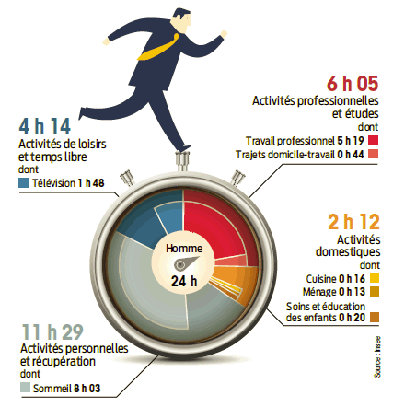  - Gestion moyenne du temps d’un français, Source INSEE 2002  https://www.insee.fr/fr/statistiques/fichier/1376223/es352-353d.pdf
Ce temps de travail va donner la vitesse économique au transport utilisé qui est surnommée aussi vitesse généralisée [1, 2, 3, 5] qui est quantifiée par l’équation (4) suivante :

${vitesse}_{economique} \left(\frac{km}{h}\right)=\frac{distance\left(km\right)}{{temps}_{deplacement}+{temps}_{travail}+{temps}_{d’arret}}$ Equ (4)

Le temps de travail pour faire une certaine distance correspond à l’équation (5) suivante
${temps}_{travail}(h)=\frac{cout du transport (\frac{€}{km})∙distance(km)}{salaire horraire(\frac{€}{h}) }$ Equ (5)

Le temps de d’arrêt peut être temps de pause qui est obligatoire chez les routiers correspondant à 16% du temps de déplacement. Ce temps d’arrêt peut être aussi le temps pour recharger une voiture électrique, faire le plein d’énergie, une pause commodité…mais par simplification se temps d’arrêt ne sera pas pris en compte.

Donc, à partir des équations (5, 1) , la vitesse économique (4) se simplifie à l’équation suivante
${vitesse}_{economique}(km/h)=\frac{1}{\frac{1}{V}+\frac{cout du transport (\frac{€}{km})}{salaire horraire(\frac{€}{h}) }}$ Equ (6)
Avec le salaire horaire correspondant au cout horaire de son travail (exemple 15€/h net) et le cout de transport d’un voiture moyenne est de 0.33€/km pour une voiture ZOE. Le cout du transport correspondant au PRK (prix de revient au kilomètre) étudié par des TCO (total costs of ownership=> cout global).  Si on considère que le cout au kilomètre est constant alors la différence entre la vitesse économique et la vitesse physique est représenté sur la figure suivante.  La vitesse économique augmente en permanence mais a pour limite maximale le rapport entre le salaire et le cout du transport. | 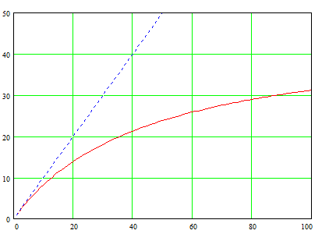  Vitesse economique ZOE (km/h)  Vitesse physique (km/h)  Vitesse physique (km/h)  - Vitesse économique en fonction de la vitesse physique.

Pour l’exemple de la courbe précèdent, la limite de la vitesse économique va correspondre à la valeur faible suivante. Mais, cette limite n’est pas possible d’être atteinte pour les vitesses légales.
$\lim_{V→∞}{{vitesse}_{economique}}=\frac{salaire horraire(\frac{€}{h}) }{cout du transport (\frac{€}{km})}=\frac{15}{0.33}=45km/h$ Equ (7)

On peut remarquer que l’écart entre la vitesse physique et économique est faible si le rapport entre le salaire horaire et le cout du transport est important.

Ce raisonnement éclaire la différence fondamentale entre vitesse apparente et vitesse réelle : une voiture rapide peut se révéler “lente” si ses coûts sont élevés par rapport au revenu disponible. À l’inverse, la marche ou le vélo, bien que physiquement plus lents, peuvent avoir une vitesse économique compétitive grâce à des coûts monétaires très faibles.
La conséquence est majeure :
- Pour les ménages modestes, la vitesse économique des transports motorisés est souvent inférieure à ce qu’indique le compteur, car le temps de travail nécessaire pour financer le déplacement pèse lourd.
- Pour les ménages plus aisés, la valeur du temps étant plus élevée et les coûts relatifs plus faibles, la vitesse économique se rapproche davantage de la vitesse réelle.
Cette approche ramène la mobilité à son véritable enjeu : un arbitrage permanent entre temps disponible, pouvoir d’achat et accessibilité.
Les conséquences sociales met en évidence une forte inégalité face à la vitesse :
- Pour un ménage à haut revenu, le temps de travail nécessaire pour financer la voiture ou l’avion est faible ; la vitesse économique se rapproche donc de la vitesse réelle.
- Pour un ménage à revenu modeste, le temps de travail est bien plus élevé : la vitesse économique est fortement réduite, et les modes coûteux deviennent peu compétitifs.

Mais quelle est l’ordre de grandeur des couts au kilomètre des différents moyens de locomotion, leurs subventions et leurs taxes ?
Quelle est la part d’utilisation d’un mode de transport surnommé par modale en France ?
Mais, il y a plusieurs définitions du rapport de la part modale par les ingénieurs de la mobilité. Nous allons utiliser l’unité %/km.p (kilomètre et par passager). Cependant, cette définition donnera une valeur faible aux mobilités qui ont une distance d’utilisation faible.
Type véhicule & power | cout réel (€/km) TTC | % subvention globale en 2024 | Masse  (kg) | Part modale 2024 : France %/pers.km | cout consommateur  (€/km) | cout acquisition  (€) neuf | Consommation  (Wh/km)  WLTP
Marche 0.05kW, | 0.007 |  |  | 1
Vélo 0.1kW | 0.014 | 0.5 | 13 | 3 | 0.014€/km | 1000
Trottinette 0.35kW | 0.02 |  | 15 |  |  | 350 | 16
Pedelec <0.25kW 25km/h | 0.056 |  | 22 |  |  | 2000 | 14
SpeedPedelec <2kW 45km/h | 0.059 |  | 30 |  |  | 2500 | 19
Voiturette <6kW 45km/h | 0.07 à 0.14 |  | 450 | 0.5 |  | 7000 | 75
Moto >11kW | 0.15 |  | 120 | 7 |  | 8000
Voiture <100 kW | 0.5€/km | 18 | 1500 | 68 | 0.52€/km | 30 000 | 150
Bus public ville 190 kW 10km/h | 1.67€/p.km | 54 | 11 000 | 8 | 0.18€/p.km | 200 000
Bus longue distance ville 75km/h | 0.064/p.km | 0 | 13 000 |  | 0.064/p.km | 250 000
Train | 1.2€/p.km | 27 |  | 10 | 0.3€/p.km |  | 50 Wh/kmp
- Cout réel et subvention de différents modes de transport en France.

Le cout réel de la voiture va dépendre des trajets, de l’assurance, de l’entretien et surtout de son obsolescence imposée par les assureurs et le marché de l’échange. L’obsolescence est aussi à cause des choix de qualité du constructeur et de la disponibilité des pièces de rechange et de la facilité de réparation. L’autoroute demande un surcout de 0.1€/km malgré les 60% de taxes carburant et qui sont peu ristournés pour améliorer le réseau routier. De plus, dans le tableau précèdent, on peut remarquer la grosse différence de prix entre un bus longue distance et le bus de ville à cause de l’optimisation du remplissage. Une autre remarque est la différence de prix entre un vélo pedelec et speed pedelec car la technologie est la même, sauf que le speed pedelec demande une assurance est qu’il est débridé donc il va consommer une peu plus et va devoir avoir une plus grosse batterie.
Mais, est-ce qu’il y a une influence de la vitesse sur la consommation d’un véhicule et sur la vitesse économique ?
Comment est déterminé le besoin de la puissance et de consommation en fonction de la vitesse ?

Consommation véhicule en fonction de la vitesse
Pour les véhicules, la valeur de consommation est donnée par un essai surnommé WLTP (Worldwide Light vehicles Test Procedures). Pour les voitures, la vitesse moyenne est de 42km/h sur une distance de 14.6km sans dénivelé avec de nombreux arrêts et accélérations.  https://www.lesnumeriques.com/voiture/consommation-autonomie-emissions-voici-comment-sont-homologuees-nos-voitures-n238450.html  La consommation d’un véhicule [3, 4] est le rapport de la puissance sur la vitesse dépendant du coefficient aérodynamique, du coefficient de roulement des pneus sur la chaussée et correspondant aux équations suivantes : | 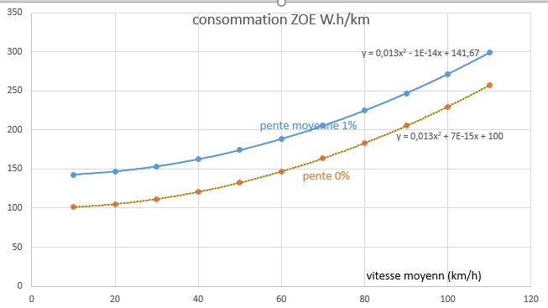  - Consommation d’une ZOE électrique en fonction de la vitesse

${Consommation}_{moy} \left(\frac{wh}{km}\right)=\frac{{Puissance}_{moy} (vitesse)}{V_{moy}(\frac{km}{h})}=\frac{Energie (W.h)}{distance(km)}$=${{ k}_{aero}∙V^{2}+{k_{roulement}}_{}+Consommation}_{denivelé} \left(\frac{wh}{km}\right)$ Equ (8)

La consommation du dénivelé positif moyen est indépendante de la vitesse et correspond à l’équation suivante
Exemple avec une pente de 1% moyenne, 100m pour 10km pour une ZOE, la consommation du dénivelé aura la valeur suivante qui est loin d’être négligeable.
${Consommation}_{denivelé} \left(\frac{wh}{km}\right)=\frac{{pente}_{moyenne}(\%) ⋅Masse⋅g }{100⋅3,6 } =\frac{0,01 1500kg⋅9.81 }{3,6}=41\frac{Wh}{km}$ Equ (9)

Toutes les données ont été mis dans le calcul suivant cout d’acquisition, obsolescence, assurance et consommation.  On peut observer que ce n’est pas la consommation d’énergie mais le rapport du cout acquisition et de l’obsolescence qui fait le cout du transport. Par conséquent, la vitesse physique est négligeable dans le calcul de cout globale d’une voiture.  La figure 6 démontre que le cout d’acquisition est en fonction de la puissance. Cette puissance est en fonction de la vitesse possible mais aussi de sa masse donc de son confort du véhicule et du nombre de passager possible.  Si dans certains pays, il existe des véhicules intermédiaires. En Europe, les normes ne permettent pas d’avoir des véhicules faibles consommations légers sans passer les contraintes importantes d’homologation [12].  Le vélo est l’un des meilleurs moyens de transport ou la vitesse économique est très proche de la vitesse physique mais limité par la puissance des jambes. Pour augmenter le rayon d’action, le vélo speed pedelec est un très bon compromis temps, énergie, vitesse économique. | 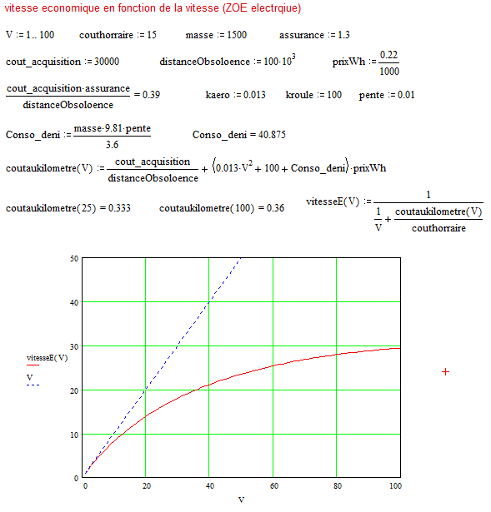  Vitesse economique (km/h)  Vitesse physique (km/h)  Vitesse physique (km/h)  - Calcul de la vitesse économique en fonction du cout du véhicule et en fonction de la vitesse
https://fr.wikipedia.org/wiki/V%C3%A9hicule_interm%C3%A9diaire
D’ailleurs à ce jour dans wikipedia anglophone il n’y a pas en anglais d’article sur les véhicules intermédiaires et faible consommation d’énergie. Mais les articles suivant :
https://en.wikipedia.org/wiki/Neighborhood_electric_vehicle
https://en.wikipedia.org/wiki/Medium-speed_vehicle
Quelles sont les ordres de grandeurs du cout de l’énergie électrique ?
Quelle énergie faudrait-il si tous les français se déplaçait en électrique ?
Si tous les français roulent en voiture électrique, 12 centrales nucléaires doivent être construites alors que si tout le monde roule en speed pedelec, une seule centrale suffirait. 12 centrales nucléaire correspondent à environ 12 fois 2000 éoliennes de 2MW coutant chacune 2 millions €. Sinon 12 fois 35km^2 de panneau photovoltaïque à 80 million €/km^2. Le facteur de charges des éoliennes est d’environ de 25% et celui du photovoltaïque à 15%. Donc, la mixité des 2 énergies renouvelables ne permet de produire tout le temps.
À ce jour, le cout actualisé de l’énergie électrique en France (Levelized Cost of Energy :LCOE) est de 50€/MWh pour l’éolien, 75€/MWh pour le photovoltaïque et de 100€/MWh pour le nucléaire. À ce jour, le prix de l’électricité est vendu aux français à 230€/MW mais avec son transport et ces taxes.
https://en.wikipedia.org/wiki/Levelized_cost_of_electricity#:~:text=LCOE%20is%20an%20estimation%20of,for%20new%20electricity%20generation%20projects.
Si la transition d’énergie et sa consommation est un enjeu important pour être soutenable par la planète. La consommation en matière est aussi à prendre en compte car limité. Il est évident qu’un véhicule léger consomme moins de ressources qu’un véhicule lourd.
La démographie, la consommation de ressources sont aussi des fonctions mathématiques qui peuvent être présentés à des lycéens mais ne seront pas présentées dans cet article avec les méthodes de calculs de taux de croissance ou de décroissances….
https://fr.wikipedia.org/wiki/Fonction_logistique_(Verhulst)
Si la vitesse économique est un critère important de choix de mobilité. Quelles sont les limites de la vitesse à cause de l’infrastructure qui va limiter le débit à cause de la distance de sécurité entre 2 véhicules ? quelle est la distance de sécurité de freinage ?

Distance de freinage, congestion et vitesse comportementale
La vitesse influence directement la sécurité routière et la fluidité du trafic. Deux mécanismes essentiels doivent être distingués : la distance de freinage et la gestion des distances de sécurité entre véhicules.
Le code de la route définit la distance de sécurité pour éviter les accidents. Cette distance entre 2 véhicules correspond au temps de réaction humaine de 2s. Donc, la distance est proportionnelle à la vitesse et correspondant à l’équation suivante
$${ditance}_{securité}\left(m\right)=\frac{Vitesse\left(\frac{km}{h}\right)}{3,6}∙{temps}_{reaction}\left(s\right)≅Vitesse\left(\frac{km}{h}\right)∙\frac{6}{10}=\frac{50(\frac{km}{h})∙2}{3,6}=27m$$

Certains véhicules ont un radar permettant de mesurer la distance de sécurité et de freiner automatiquement.
Mais est ce que la distance de freinage est différent de la distance de sécurité ?
La distance de freinage correspond à un temps de réaction de 1s et de la décélération du véhicule en fonction du coefficient du grip de pneu de la chaussée. Ce coefficient va être de 1 sur route sèche et de 0.5 sur route humide.
$${ditance}_{freinage}\left(m\right)=\frac{Vitesse\left(\frac{km}{h}\right)}{3,6}∙{temps}_{reaction}\left(s\right)+{\left(\frac{Vitesse}{3,6}\right)}^{2}∙\frac{1}{2∙9,81∙grip}$$

Sur route sèche, la distance de sécurité et la distance de freinage est quasi identique malgré les 2 équations qui sont bien différentes. Par contre, sur route mouillée, la distance freinage au-dessus de 60km/h augmente grandement par rapport à la route sèche.
Par conséquent, la voiture autonome ne minimisera pas la distance de freinage mais rendra le véhicule bien plus cher [17]. Par contre le conducteur permettra d’investir dans le temps de déplacement à faire autre choses comme dans le train ou le bus. Par conséquent, la vitesse de circulation va diminuer en fonction du nombre de véhicule par heure (facile à mesurer) surnommée le débit ou en fonction de la concentration de véhicule par km (demande une caméra pour être mesurée).  Le débit correspond à l’équation suivante  $$Debit\left(Veh/h\right)=\frac{Vitesse\left(\frac{km}{h}\right)}{3,6}∙\frac{60∙60}{{longueur}_{Veh}+{ditance}_{securité}}$$  La concentration de véhicule correspond à l’équation suivante  $$Concentration\left(Veh/km\right)= \frac{Debit\left(Veh/h\right)}{Vitesse}$$ | 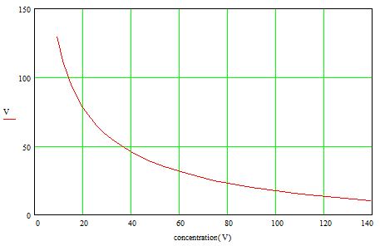  Concentration de vehicule (Veh/km)  Vitesse comportementale (km/h)  - Vitesse en fonction de la concentration de voiture.
Par conséquent, il est facile de tracer la courbe de la vitesse comportementale en fonction de la concentration sur une route qui est une fonction homographique. À 130km/h, il n’y a que 10 voitures par km, par contre à 50km/h, il y a 36 voitures par km. Évidemment, avec les camions, les bus, cette vitesse comportementale sera légèrement différente à cause de leur longueur. De même, la concentration des vélos et trottinettes seront bien plus importante que la voiture et prennent peu d’espace public pour se garer. La vitesse comportementale va dépendre du nombre d’intersection ou de rondpoint et va dépendre des accélérations possibles.
Sur l’autoroute, la différence de vitesse entre les camions qui sont limités à 90km/h et les voitures à 130km.h font que les 2 voies sont obligatoires. De plus cela autorise des différences de vitesses en fonction de la puissance des véhicules.
Pour éviter les congestions, les ingénieurs du trafic doivent multiplier des voies pour augmenter le débit et avoir toujours du flux en cas d’accident. L’optimisation des routes est difficile car elles sont souvent empruntées aux heures de pointes à cause du rythme de vie. Ces infrastructures coutent relativement cher et ont une inertie de changement de 20 ans. Donc toute infrastructure ma faite va durer longtemps avant d’être modifié.
Si les ralentisseurs avaient l’objectif de faire détourner le trafic ainsi que d’obliger une vitesse de 30km/h. Leur nombre a tellement augmenté que cela ne provoque plus de détournement et les véhicules se sont alourdit pour pouvoir mieux les passer. Ces nombreux ralentisseurs dont beaucoup sont non conforme augmente la consommation d’énergie.
https://questions.assemblee-nationale.fr/q17/17-7876QE.htm
Évidemment, la concentration possible de 2 roues est de 350 par km à 25km/h sur une voie. D’où l’utilisation importante en métropole de 2 roues et le succès des trottinettes qui a un encombrement faible.
Sur la figure 6, la masse des véhicules augmente de façon exponentielle et les normes en limitation de puissance bloquent les véhicules entre 50kg et 300kg surnommé les véhicules intermédiaires.
Quelle est la demande d’utilisation de déplacement des Français ? quelle est la part du marché de la mobilité ?

Demande de mobilité, marché du véhicule, culture de l’effort
Le mode de vie des français demande plus ou moins des déplacements. La figure ci-jointe représente ces demandes en fonction de 6 usages.  Les demandes de déplacement que ce soit en ville dense ou rurale sont presque identique [16].  En France, 32% des ménages aurait au moins 1 vélo donc 0.9% d’électrique. Mais seul 25% des vélos sont utilisés 3 fois par semaine  https://www.notre-environnement.gouv.fr/actualites/breves/article/combien-de-velos-les-francais-possedent-ils-et-pour-quoi-faire | 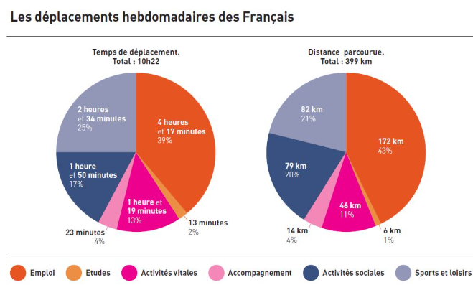  - Moyenne des demandes de temps et de distances en fonction d’usages [16]
https://fr.statista.com/themes/4163/le-secteur-du-velo-en-france/#topicOverview  Le marché des ventes est représenté sur la figure suivante. Le marché des voitures sans permis est de 27000 par an avec 250 000 milles immatriculation qui parcourent en 5000km/an. Pour comparer, il y a 40 millions de voitures immatriculées qui parcourent 12000km/an en moyenne. | 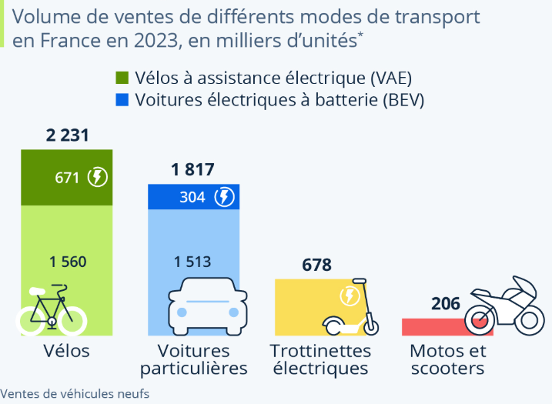  - https://fr.statista.com/themes/4163/le-secteur-du-velo-en-france/#topicOverview

La culture du sport en France est relativement importante avec 80% de personne qui font une activité.
Il y a 4.500 clubs payant en France avec environ de 6 millions de français d’adhérents à une salle de fitness qui nombreux y vont en voiture. La culture sportive est souvent biaisé par les performances vitesse alors que la pratique devrait être juste pour repousser ses propres limites, et pas la comparaison avec les autres. Exemple de connaitre sa capacité physique pour avoir une bonne hygiène de vie donc de connaitre sa fréquence cardiaque et sa VMA en fonction de la puissance musculaire effectué, de voir l’évolution de ces performances, d’avoir un bonne alimentation…
Le profil sociodémographique des cyclistes est assez connu qui est donc plus pour les loisirs que l’utilitaire. D’ailleurs, la pratique régulière des cyclistes est de 7.8 millions de VTTistes pour le rapport à la nature et 1 million de cyclistes sport route pour les performances et seulement 3.1 millions de vélo utilitaire.
Car la culture de la vitesse a pris toute la place public et mentale en France. Stein VAN OOSTEREN qui a fait un livre…avec l’histoire de la révolution cyclable des pays bas en 1973…et conférence inspirante TEDx
https://www.youtube.com/watch?v=GCVK_tjgcpo&ab_channel=TEDxTalks

Mais quelles sont les vitesses moyennes avec les mobilités actives dont les vitesses sont limitées ?

Véhicules faibles consommation d’énergie, vitesses max et moyenne
Plus un véhicule a de possibilité de vitesse et plus sont rayon d’action peut être grand. Avec la figure 6, la différence de prix et de masse entre speed pedelec et pedelec est faible [10]. Le code de la route a fait très compliqué pour partager ou non les voies cyclables alors qu’il n’y avait qu’à obliger de limiter la vitesse sur les pistes cyclables. D’ailleurs, la vitesse des français est respectée par 84% avec une distributé faible des dépassements [7]. En rurale, la vitesse moyenne des speed pedelec qui sont bridés à 45km/h est en générale à 35km/h. Cette différence est dû au village qui ont tous des ralentisseurs à 30km/h par km et à cause le leur limitation de puissance qui ne permet de rouler à la 45km/h dès qu’une montée est plus importante à 5%. De même, pour les vélos bridés à 25km.h, leurs vitesses moyennes est en générale en dessous de 20km/h. Si le bridage de vitesse permet de limiter les accidents, cela ne permet pas d’avoir une grande acceptabilité d’usage. De même, pour le bridage de la puissance, lorsque l’on doit transporter des choses un peu lourdes alors la vitesse ne correspond pas à la limite max dès qu’il y a un peu de dénivelé. De plus, le bridage de la puissance ne permet pas d’avoir une accélération importante pour passer des carrefours ou le trafic est important.

Conclusion
La vitesse de la mobilité peut être facilement étudiée mathématiquement ainsi que son coût. Ces connaissances permettent d’avoir un esprit critique et de réfuter les chimères proposées par des constructeurs ou par les fakenews. Cet article démontre la différence de ce que peut faire un véhicule en vitesse et ce qu’il va pouvoir faire.
Les mouvements des transports sont régis par des lois physiques relativement simple, mais peuvent être aussi un peu plus compliqué [5]. Mais le comportement humain des usages et les choix politiques sont difficilement prévisibles au niveau des choix de mobilités avec des effets rebonds biaisés via les subventions, les péages urbains, le taux remplissage de véhicules….
Mais, la société fait plutôt un choix de mobilité en fonction de son besoin, de ces possibilités de pouvoir d’achat, avec des infrastructures présentes qui ont un certain taux de sécurité et optimise leurs déplacements avec les applications. Ces applications donnent des choix en fonction du trafic, des infrastructures permettant une certaine vitesse. Ces algorithmes sont aussi des équations par itération avec des mathématiques simples.
D’ailleurs, l’ingénieur fait les infrastructures. Les économistes essayent de déterminer l’acceptabilité de ce que peut payer le consommateur en terme de taxe, de péage. Le sociologue étudie les usages et le changement de comportement de la société. Les cartographes réalisent des cartes pour contraire les flux de trajets des différents territoires, font des cartes des déplacements de différentes modes de mobilités pour influencer les besoins en infrastructures.  Est-ce que la connaissance approfondie des tenants et aboutissant sur la vitesse et ces impacts sur la planète ferait faire réfléchir les gens et modifier leurs choix en matière de mobilités ? D’ailleurs, il serait intéressant d’avoir des comparaisons les différentes vitesses de déplacement de différents pays (libérale, riche, pauvre, avec culture et éducation différente)  De plus, on pourrait se poser la question ;  Si les déplacements ne coutaient plus rien et sans limitation de vitesse alors qu’elle serait la demande et le comportement des français ?  A l’inverse si le cout des ressources était multiplié par 3, quel serait les nouveaux comportements en mobilité ?  Certains économistes ont proposé de remplacer les redevances de la route par des taxes avec pour objectif d’obliger de faire du transport modale vers de la mobilité active….  Mais, la technologie avec des caméras coute relativement cher à la société. Ces technos permettent de connaitre les places de parking ou de faire du péage automatique, ou d’interdire certains véhicules polluants, ou réprimander les conducteurs…. Pourtant, ces technos sont souvent choisis par les politiques à la place de faire simple, d’assouplir les normes vers des véhicules plus sobres, d’investir dans infrastructures cyclables….  De plus, depuis, juillet 2022, tous les nouveaux modèles de voitures sont équipés d’un limitateur de vitesse automatique (ISA) à GPS. Donc, il suffirait d’obliger sont fonctionnement mais à ce jour, il y a toujours débat politique de les rendre obligatoire ou pas. Dans ce cas, plus besoin de radar, de ralentisseur…. | 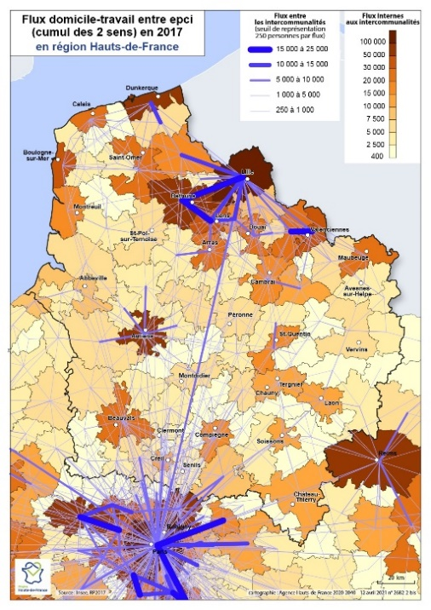  - Exemple de carte flux domicile travail  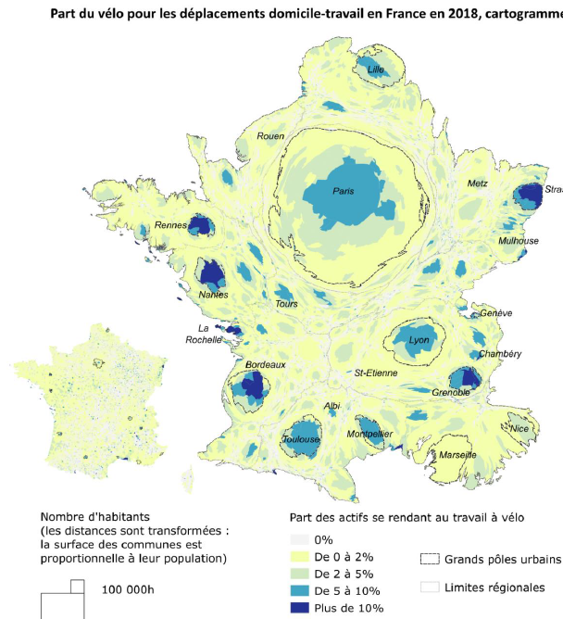  - Carte part modale des velotafeurs [15]

En 1973, Ivan Illich écrivait « Il est temps de prendre conscience qu’il existe, dans le domaine des transports, des mobilités qui ont de bonnes efficiences. Faute de quoi, non seulement l’environnement physique continuera d’être saccagé, mais encore le corps social continuera d’être menacé par la multiplication des écarts sociaux creusés en lui et miné chaque jour par l’usure du temps des individus ». Mais 2025 en France, la part modale pour le vélo est inférieure à 10%, avec une petite augmentation dans les grosses métropoles [13, 15]. Le basculement vers des véhicules faibles consommation ne sait jamais fait, faute du mauvais partage de la route, des normes, des vols et de la concurrence de la voiture qui a un usage multiple, confortable, sans limitation que celui de la sécurité routière et une perception de valeur faible et fonction de l’usage… | - Acceptabilité en fonction de perception et prix

Bibliographies
- Yves Croset : « Les transports de la démocratie : Mobilité et vitesses des déplacements : vers une remise en cause de la tendance séculaire aux gains de temps ? 2014
https://books.openedition.org/pur/50876?lang=fr
https://forumviesmobiles.org/dictionnaire/12976/vitesse-des-deplacements

- F.Heran « Automobile versus bicyclette. Illich et la vitesse généralisée » 2014
https://books.openedition.org/pur/50874

- A.Sivert, A.Faquir, F.Betin, A.Yazidi « Étude socio-economique d’un tricycle solaire » Revue technologie n°215 Dec 2018
https://www.fichier-pdf.fr/2019/03/10/etude-socio-economique--tricycle-solaire-revue-technologie/

- Arnaud SIVERT , Gabriel PLASSAT , Franck BETIN, « Adéquation des véhicules faibles consommations énergétiques électriques (Xdefi ADEME) »
https://sti.eduscol.education.fr/sites/eduscol.education.fr.sti/files/ressources/pedagogiques/17265/17265-adequation-des-vehicules-faibles-consommations-energetiques-electriques-ensps.pdf

- Yves Croset ; « Enjeux spatiaux, économiques et politiques des scénarios de mobilité durable à l’horizon 2050 » 2013
https://temis.documentation.developpement-durable.gouv.fr/docs/Temis/0080/Temis-0080688/21600_5.pdf

- Mobilite dans le péri urbain dans pays loire, Octobre 2010
https://www.insee.fr/fr/statistiques/fichier/1292443/dossier38.pdf
« La mobilité dans le périurbain francilien », Octobre 2013
https://www.institutparisregion.fr/fileadmin/NewEtudes/Etude_1061/La_mobilite_dans_le_periurbain_francilien.pdf

- Observatoire de la vitesse
https://www.onisr.securite-routiere.gouv.fr/sites/default/files/2022-10/Obs_vitesses_2021.pdf

- Impacts des limitations de vitesse sur la qualité de l'air, le climat, l'énergie et le bruit
https://www.actu-environnement.com/media/pdf/news-22081-limitation-vitesse.pdf

- CERTU : comprendre le trafic routier 2010
https://www.researchgate.net/profile/Christine_Buisson/publication/312063695_Comprendre_le_trafic_routier_Methodes_et_calculs/links/5893590292851c545748c68b/Comprendre-le-trafic-routier-Methodes-et-calculs.pdf
https://moodle.polymtl.ca/pluginfile.php/529883/mod_resource/content/0/cerema18theorie-du-trafic.pdf
https://fac.umc.edu.dz/fstech/cours/G%20Transport/Gestion_Dynamique_des_Flux_de_Circulation_M1_ITL.pdf

- Le speed-pedelec en région de Bruxelles 2016
https://data.mobility.brussels/home/media/filer_public/31/9b/319b2dc4-bbf7-48e9-b58e-d5304920725a/4_le_speed-pedelec_en_region_de_bruxelles-.pdf

- Prise en compte de la fiabilité des temps de déplacement voyageurs dans le calcul socioéconomique, 2017
https://www.ecologie.gouv.fr/sites/default/files/documents/rapport_fiabilit%C3%A9_V4.pdf

- Véhicule intermédiaire léger et faible consommation
https://fr.wikipedia.org/wiki/V%C3%A9hicule_interm%C3%A9diaire
https://stm.cairn.info/revue-transports-urbains-2022-1?lang=fr
https://www.invd.fr/wp-content/uploads/2025/01/LeMagazineDesVelis_Numero19_2025.pdf

- https://www.notre-environnement.gouv.fr/themes/amenagement/transport-et-mobilite-ressources/article/les-francais-et-le-velo-en-2022

- trajet médian domicile-travail augmente de moitié en vingt ans pour les habitants du rural
https://www.insee.fr/fr/statistiques/7622203

- Thèse « Observation, évaluation et fabrique des politiques cyclables à l’heure du retour du vélo : le cas de l’agglomération toulousaine »
https://rpuchaczewski.wordpress.com/2023/06/18/consulter-ma-these-en-ligne/
https://rpuchaczewski.wordpress.com/2023/07/20/deplacements-domicile-travail-les-derniers-chiffres-de-linsee/

- Enquete nationale mobilite et modes de vie 2020
https://forumviesmobiles.org/recherches/12796/enquete-nationale-mobilite-et-modes-de-vie
https://www.francemobilites.fr/sites/frenchmobility/files/inline-files/France%20Mobilit%C3%A9s%20-%20Donn%C3%A9es%20-%20VF2_1.pdf

- Rôle de l’acceptabilité dans l’interaction entre un véhicule conventionnel et un véhicule automatisé
https://theses.hal.science/tel-02943058v1/file/2020thesePottierVDB.pdf

Quelques les véhicules intermédiaires de 2022 en photo et une étude dans transport urbains
https://stm.cairn.info/revue-transports-urbains-2022-1-page-4?lang=fr#s2n1
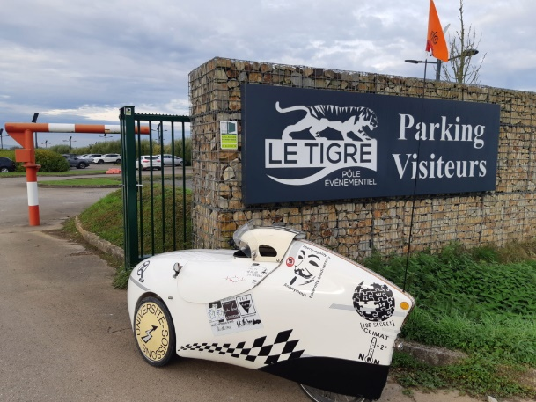  Velomobile leiba 10Wh/km @45km/h 1% denivelé+ 50kg | 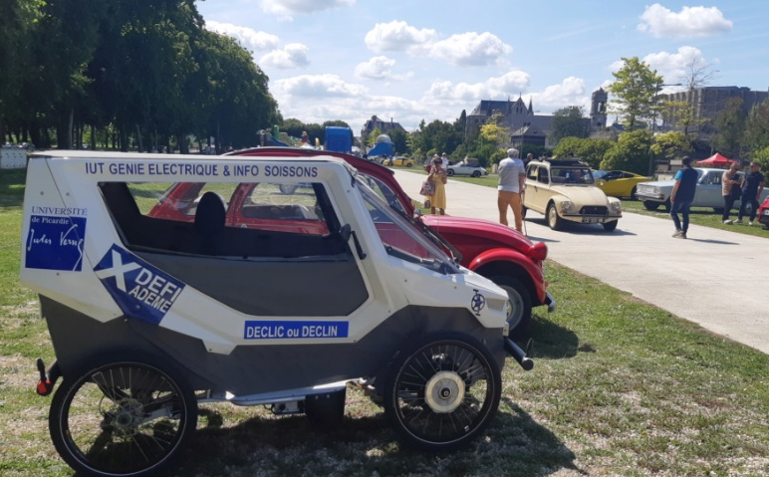  SOREAN QBX 25Wh/km@35km/h 1% dénivelé positif, 140kg
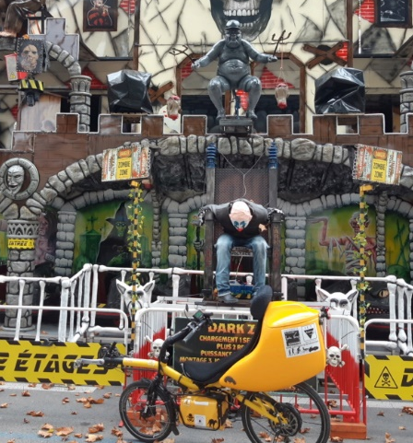  Velocouché AZUB 6 10Wh/km@35km/h 1% dénivelé positif, 35kg | 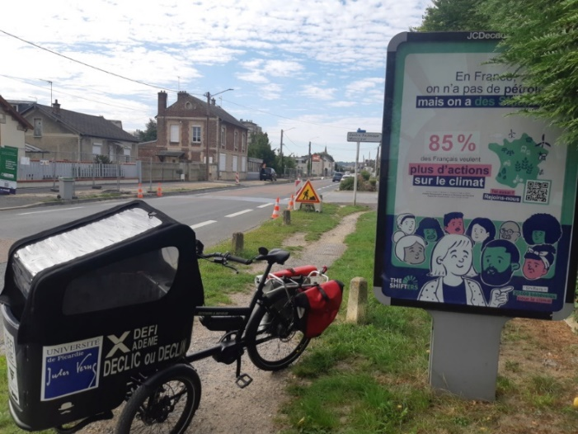  Tricycle cargo pendulaire 7.5Wh/km@20km/h 1% dénivelé positif, 50kg
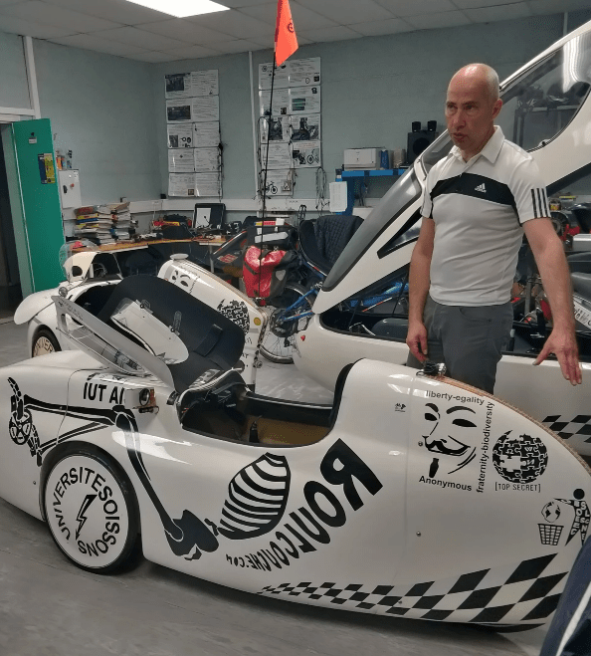  Velomobile WAW 7Wh/km @45km/h 1% dénivelé+, 45kg | 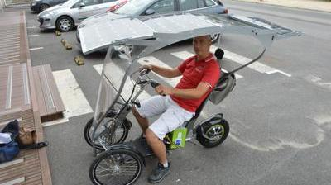  Tricycle pendulaire solaire 15Wh/km@35km/h 1% denivelé positif, 50kg.
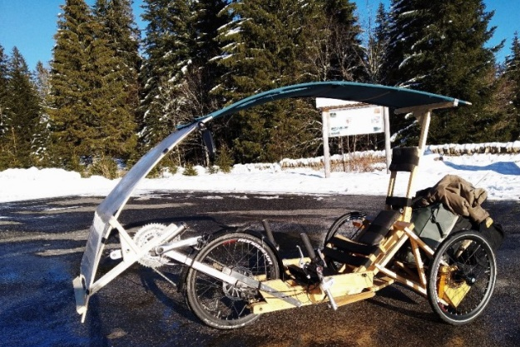  le tricycle pendulaire moskitos tout en bois, open source | 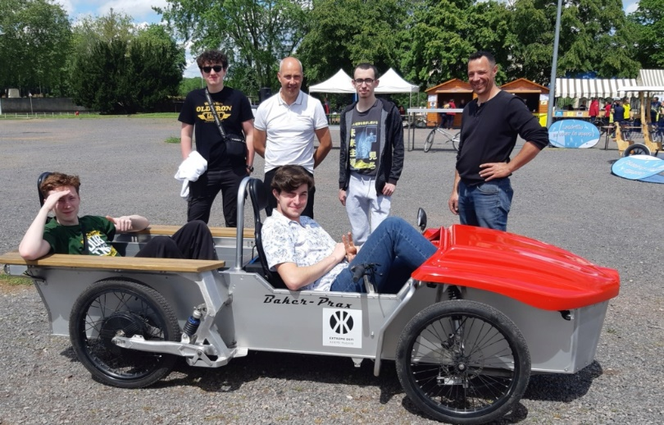 Baker prax,

